# 流式大数据处理的三种框架：Storm,Spark和Samza

流式大数据处理的三种框架:

Storm,Spark和Samza

许多分布式计算系统都可以实时或接近实时地处理大数据流。本文将对三种Apache框架分别进行简单介绍,然后尝试快速、高度概述其异同。

Apache Storm

在Storm中,先要设计一个用于实时计算的图状结构,我们称之为拓扑(topology)。这个拓扑将会被提交给集群,由集群中的主控节点(master node)分发代码,将任务分配给工作节点(worker node)执行。一个拓扑中包括spout和bolt两种角色,其中spout发送消息,负责将数据流以tuple元组的形式发送出去;而bolt则负责转发数据流,在bolt中可以完成计算、过滤等操作,bolt自身也可以随机将数据发送给其他bolt。在storm中,每个都是tuple是不可变数组,对应着固定的键值对。

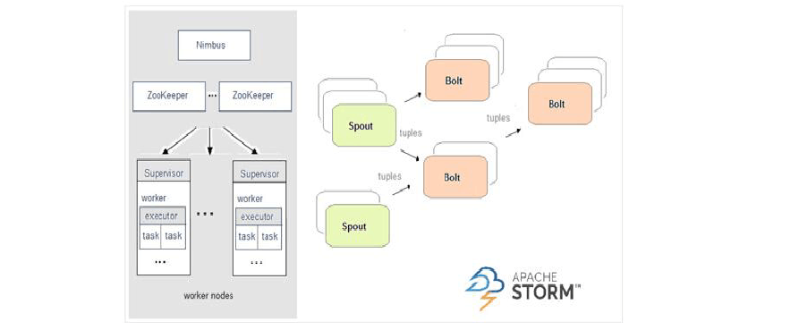

Apache Spark

Spark Streaming是核心Spark API的一个扩展,它并不会像Storm那样一次一个地处理数据流,而是在处理前按时间间隔预先将其切分为一段一段的批处理作业。Spark针对持续性数据流的抽象称为DStream(DiscretizedStream),一个DStream是一个微批处理(micro-batching)的RDD(弹性分布式数据集);而RDD则是一种分布式数据集,能够以两种方式并行运作,分别是任意函数和滑动窗口数据的转换。

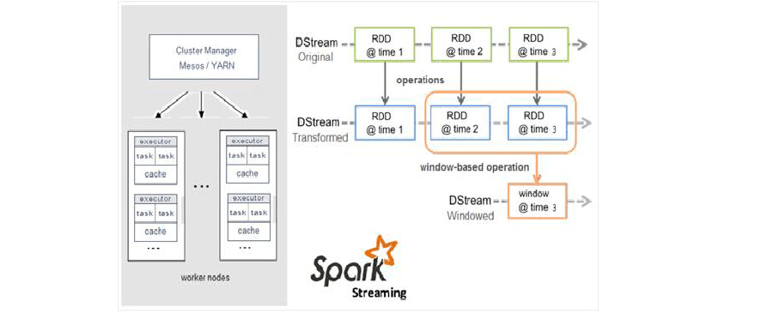

Apache Samza

Samza处理数据流时,会分别按次处理每条收到的消息。Samza的流单位既不是元组,也不是Dstream,而是一条条消息。在Samza中,数据流被切分开来,每个部分都由一组只读消息的有序数列构成,而这些消息每条都有一个特定的ID(offset)。该系统还支持批处理,即逐次处理同一个数据流分区的多条消息。Samza的执行与数据流模块都是可插拔式的,尽管Samza的特色是依赖Hadoop的Yarn(另一种资源调度器)和Apache Kafka。

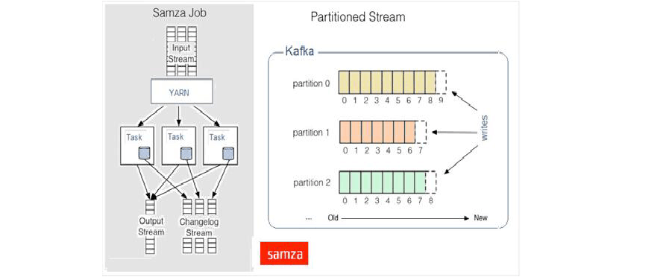

共同之处

以上三种实时计算系统都是开源的分布式系统,具有低延迟、可扩展和容错性诸多优点,它们的共同特色在于:允许你在运行数据流代码时,将任务分配到一系列具有容错能力的计算机上并行运行。此外,它们都提供了简单的API来简化底层实现的复杂程度。

三种框架的术语名词不同,但是其代表的概念十分相似:

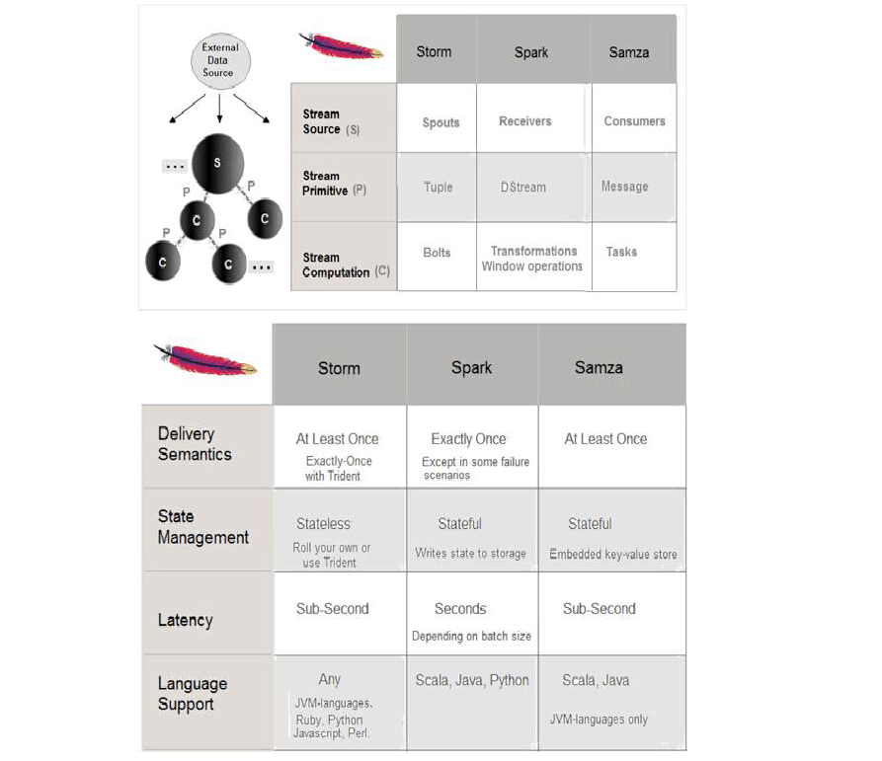

对比图

下面表格总结了一些不同之处:



数据传递形式分为三大类:

最多一次(At-most-once):消息可能会丢失,这通常是最不理想的结果。最少一次(At-least-once):消息可能会再次发送(没有丢失的情况,但是会产生冗余)。在许多用例中已经足够。

恰好一次(Exactly-once):每条消息都被发送过一次且仅仅一次(没有丢失,没有冗余)。这是最佳情况,尽管很难保证在所有用例中都实现。另一个方面是状态管理:对状态的存储有不同的策略,Spark Streaming 将数据写入分布式文件系统中(例如HDFS);Samza使用嵌入式键值存储;而在Storm中,或者将状态管理滚动至应用层面,或者使用更高层面的抽象Trident。

用例

这三种框架在处理连续性的大量实时数据时的表现均出色而高效,那么使用哪一种呢?选择时并没有什么硬性规定,最多就是几个指导方针。

如果你想要的是一个允许增量计算的高速事件处理系统,Storm会是最佳选择。它可以应对你在客户端等待结果的同时,进一步进行分布式计算的需求,使用开箱即用的分布式RPC(DRPC)就可以了。最后但同样重要的原因:Storm使用Apache Thrift,你可以用任何编程语言来编写拓扑结构。如果你需要状态持续,同时/或者达到恰好一次的传递效果,应当看看更高层面的Trdent API,它同时也提供了微批处理的方式。

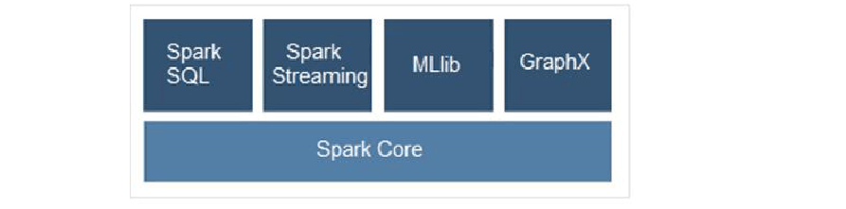

使用Storm的公司有:Twitter,雅虎,Spotify还有The Weather Channel 等。

说到微批处理,如果你必须有状态的计算,恰好一次的递送,并且不介意高延迟的话,那么可以考虑Spark Streaming,特别如果你还计划图形操作、机器学习或者访问SQL的话,Apache Spark的stack允许你将一些library与数据流相结合(Spark SQL,Mllib,GraphX),它们会提供便捷的一体化编程模型。尤其是数据流算法(例如:K均值流媒体)允许Spark实时决策的促进。

使用Spark的公司有:亚马逊,雅虎,NASA JPL,eBay还有百度等。如果你有大量的状态需要处理,比如每个分区都有许多十亿位元组,那么可以选择Samza。由于Samza将存储与处理放在同一台机器上,在保持处理高效的同时,还不会额外载入内存。这种框架提供了灵活的可插拔API:它的默认execution、消息发送还有存储引擎操作都可以根据你的选择随时进行替换。此外,如果你有大量的数据流处理阶段,且分别来自不同代码库的不同团队,那么Samza的细颗粒工作特性会尤其适用,因为它们可以在影响最小化的前提下完成增加或移除的工作。

使用Samza的公司有:LinkedIn,Intuit,Metamarkets,Quantiply, Fortscale等。

结论

本文中我们只对这三种Apache框架进行了简单的了解,并未覆盖到这些框架中大量的功能与更多细微的差异。同时,文中这三种框架对比也是受到限制的,因为这些框架都在一直不断的发展,这一点是我们应当牢记的。